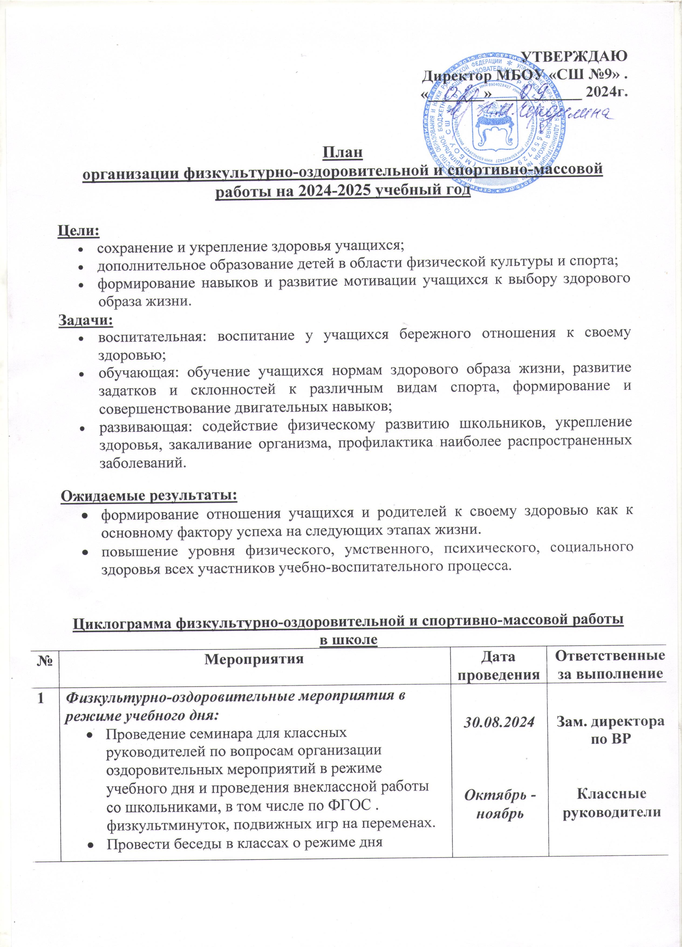

**УТВЕРЖДАЮ**

**Директор МБОУ «СШ №9» .**

**«_______» ___________ 2024г.**

План

организации физкультурно-оздоровительной и спортивно-массовой работы на 2024-2025 учебный год

**Цели:**

* сохранение и укрепление здоровья учащихся;
* дополнительное образование детей в области физической культуры и спорта;
* формирование навыков и развитие мотивации учащихся к выбору здорового образа жизни.

**Задачи:**

* воспитательная: воспитание у учащихся бережного отношения к своему здоровью;
* обучающая: обучение учащихся нормам здорового образа жизни, развитие задатков и склонностей к различным видам спорта, формирование и совершенствование двигательных навыков;
* развивающая: содействие физическому развитию школьников, укрепление здоровья, закаливание организма, профилактика наиболее распространенных заболеваний.

**Ожидаемые результаты:**

* формирование отношения учащихся и родителей к своему здоровью как к основному фактору успеха на следующих этапах жизни.
* повышение уровня физического, умственного, психического, социального здоровья всех участников учебно-воспитательного процесса.

**Циклограмма физкультурно-оздоровительной и спортивно-массовой работы в школе**

|  |  |  |  |
| --- | --- | --- | --- |
| **№** | **Мероприятия** | **Дата проведения** | **Ответственные за выполнение** |
| **1** | Физкультурно-оздоровительные мероприятия в режиме учебного дня:   * Проведение семинара для классных руководителей по вопросам организации оздоровительных мероприятий в режиме учебного дня и проведения внеклассной работы со школьниками, в том числе по ФГОС . физкультминуток, подвижных игр на переменах. * Провести беседы в классах о режиме дня школьника, о порядке проведения гимнастики, подвижных игр на переменах и физкультминуток. * Проводить подвижные игры и занятия физическими упражнениями на больших переменах. * Проводить физкультминутки на общеобразовательных уроках. | ***30.08.2024***  ***Октябрь - ноябрь***  ***Ежедневно***  ***Ежедневно*** | **Зам. директора по ВР**  **Классные руководители**  **Учителя-предметники** |
| **2** | Спортивная работа в классах и секциях:   * Составление расписания занятий кружков и секции * В классах назначить физоргов ответственных за проведение подвижных игр на больших переменах и организующих команды для участия в соревнованиях. * Организация «часов здоровья». * Классные часы «здоровый образ жизни». * Подготовка команд классов по видам спорта, включенным районную Спартакиаду. | ***Сентябрь***  ***До 15 сентября***  ***Еженедельно***  ***В течение года*** | **Зам. директора по ВР**  **Классные руководители**  **Учителя физкультуры** |
| **3** | Внеурочная работа в школе:   * Соревнования по Мини-футболу * Осенний кросс * Неделя физкультуры * «Веселые старты» среди начальных классов * Турнир по волейболу и баскетболу * Турнир по шахматам * «Безопасное колесо» * Весенняя эстафета * Дни здоровья | ***В течение года*** | **Учителя физкультуры** |
| **4** | Участие в районных соревнованиях   * Соревнования по мини-футболу * Легкоатлетический кросс * Волейбол * «Президентские состязания». * «ВСИ ОРЛЕНОК» * Сдача нормативов ГТО * Турнир по шахматам | ***В течение***  ***года*** | **Учителя физкультуры** |
| **5** | Агитация и пропаганда:   * Организовать проведение бесед и лекций по классам на темы: «утренняя гимнастика школьника», «гигиена школьника», «отказ от вредных привычек». | ***В течение года*** | **Классные руководители**  **Учителя физкультуры** |
| **6** | Работа с родителями учащихся и педагогическим коллективом:   * Всеобучи для родителей на темы: «личная гигиена школьника», «распорядок дня и двигательный режим школьника», «воспитание правильной осанки у детей». * Консультации для родителей по вопросам физического воспитания детей в семье, закаливания и укрепления их здоровья. * Вовлечение учителей и родителей в участие в спортивных мероприятиях и занятием различным видом спорта. | ***В течение года***  По запросу | **Зам. директора по ВР**  **Учителя физкультуры** |
|  |  |  |  |

**УТВЕРЖДАЮ**

**Директор МБОУ «СШ №9» .**

**«_______» ___________ 2024г.**

**План-сетка спортивных мероприятий на 2024-2025 учебный год**

|  |  |  |  |  |
| --- | --- | --- | --- | --- |
| **№** | **Наименование мероприятий** | **Сроки**  **проведения** | **Место**  **проведения** | **Ответственный за**  **проведение** |
| **1.** | Осенний и весенний кроссы  (5- 11 классы) | ***Сентябрь – апрель*** | Школьный Двор | **Учителя физкультуры** |
| **2.** | Мини-футбол  (5-11 классы) | ***Апрель*** | Спортивный зал | **Учителя физкультуры** |
| **3.** | «Веселые старты»  (1- 4 классы) | ***Раз в четверть*** | Спортивный зал | **Учителя физкультуры** |
| **4.** | Баскетбол  (8-10 классы) | ***Январь*** | Спортивный зал | **Учителя физкультуры** |
| **5.** | Военно-спортивная эстафета  (8-10 классы) | ***Февраль*** | Спортивный зал | **Учителя физкультуры** |
| **6.** | Смотр строя и песни  (5-7 классы) | ***Февраль*** | Спортивный зал | **Учителя физкультуры** |
| **7.** | Волейбол  (8-11 классы) | ***Март*** | Спортивный зал | **Учителя физкультуры** |
| **8.** | Пионербол  (5-7 классы) | ***Март*** | Спортивный зал | **Учителя физкультуры** |
| **9.** | Мини-футбол  (5 – 11 классы) | ***Апрель*** | Спортивный зал | **Учителя физкультуры** |
| **10.** | Легкая атлетика  (1-11 классы) | ***Апрель*** | Спортивный зал/школьный двор | **Учителя физкультуры** |
| 11 | Легкоатлетическая эстафета  (1-11 классы) | ***Май*** | Школьный Двор | **Учителя физкультуры** |
|  |  |  |  |  |